Сегодня рекламный дискурс стал той сферой, в которой практически ежедневно появляются новые лингвистические особенности, требующие регулярного мониторинга и изучения. Реклама, как элемент системы связи с общественностью при работе с СМИ является отражением тех потребностей, которые имеются у современного общества. Стилистическое своеобразие рекламных текстов во многом демонстрирует это. Именно поэтому обращение к стилистике рекламного дискурса позволяет изучать не только языковые параметры рекламных текстов, но и целый комплекс социокультурных факторов, обуславливающих особенности функционирования этой текстовой категории.
Стиль рекламных текстов весьма разнообразен, он «включает в себя особенности публицистического, научного, научно-популярного, отчасти разговорного и делового стилей» [3, Филиппова, 2016: 1035]. Функционально-стилевое разнообразие рекламного дискурса приводит к тому, что «в рекламных текстах встречается лексика абсолютно различной стилевой окраски: используются как разговорный, так и художественный или даже научный стили» [2, Самедова, 2023: 11].
Предметом данного исследования стали стилистические особенности рекламного дискурса на примере текстов интернет-рекламы. Данный вид рекламы был выбран по причине наибольшей популярности интернет-среды как источника распространения рекламных объявлений.
Для эмпирического исследования были выбраны три тематические категории интернет-рекламы: реклама бытовой техники, одежды и автомобилей. Всего было проанализировано 60 языковых примеров – по 20 штук на каждую тематическую категорию. В каждом примере были отражены особые стилистические черты. Были выявлены как лексические (эпитет, метафора), так и синтаксические средства выразительности (градация, парцелляция, риторические вопросы и восклицания).
На сайтах одежды представлены преимущественно краткие характеристики каждой товарной единицы, так как большую часть рекламы занимают иллюстрации. Стилистические параметры касаются максимальной информативности такой рекламы – в ней много числовых обозначений – цены, скидок и т.д.:
- Extra 20% off! All styles [5] – «Дополнительная скидка 20%! Все стили»;
- 10 days left. Discounts up to 70%! [5] – «Осталось 10 дней. Скидки до 70%!».
Ещё одной характерной стилистической особенностью интернет-рекламы одежды являются риторические восклицания, привлекающие внимание интернет-пользователя. Риторические восклицания были обнаружены в 9 примерах данной категории.
Также довольно часто (11 примеров) в интернет-рекламе одежды встречаются риторические вопросы, выполняющие такую же функцию привлечения внимания потенциального покупателя: Are you ready for winter? Check out new collection [5] – «Готовы ли вы к зиме? Знакомьтесь с новой коллекцией».
В вышеприведенном примере также можно обнаружить один из наиболее частотных стилистических приемов в интернет-рекламе одежды –прием парцелляции. Эта особенность была обнаружена в 16-ти проанализированных примерах.
Интернет-реклама бытовой техники базируется на таком структурно-содержательном построении текста, при котором пользователь сначала видит в заголовке главную положительную характеристику товара, и только после этого знакомится с его подробными свойствами:
Style at the touch of a button
The Smeg Bean to Cup coffee machine can brew a variety of beverages including espressso, cappuccino and even lattes. Ready to drink in a matter of seconds [4].
Стиль одним нажатием кнопки
Кофемашина «Smeg Bean to Cup» позволяет готовить разнообразные напитки, включая эспрессо, капучино и даже латте. Готов к употреблению за считанные секунды».
В интернет-рекламе бытовой техники достаточно часто (найдено 13 примеров) встречается прием градации (espressso, cappuccino and even lattes), а также метафоры, которые можно видеть и в вышеприведенном рекламном заголовке (всего найдено 16 примеров).
Эпитеты встречаются в текстах интернет-рекламы бытовой техники не менее часто – найдено 14 примеров. Часто эпитеты и метафоры сосуществуют в рамках одного объявления.
В сравнении с двумя ранее рассмотренными категориями, формат интернет-рекламы автомобилей самый расширенный, причем содержательный акцент делается не только на качестве самой машины, но и на описании услуг конкретного магазина:
A qualified mechanic will thoroughly inspect your chosen car. You will receive a detailed report about the technical condition of the car, photo documentation, and our advice. You just take your time and decide [6].
«Квалифицированный механик тщательно осмотрит выбранный вами автомобиль. Вы получите подробный отчет о техническом состоянии автомобиля, фотодокументацию и наши консультации. Вы просто не торопитесь и решаете».
В вышеприведенном примере можно увидеть прием градации. Следует отметить, что градация была обнаружена в 15 примерах данной категории.
Стилистические приемы, лаконично сжимающие информационный материал рекламы, встречаются значительно реже.
Проведенный анализ показал, что стилистические и синтаксические средства выразительности одинаково активно используются в интернет-рекламе. Однако их количественное соотношение сильно отличается в разных тематических видах интернет-рекламы – для рекламирования одежды используются лаконичные и информативные стилистические приемы, в то время как для рекламы бытовой техники и автомобилей – развернутые и красочные стилистические конструкции.
На основании количественных результатов, приведенных в таблице (рис.1), можно сделать вывод, что к наиболее характерным стилистическим особенностям в интернет-рекламе относятся: метафора, эпитет, градация и парцелляция.
Также представим соотношение этих особенностей в разных тематических видах интернет-рекламы в виде диаграмм (рисунки 2-5).

Список литературы
- Куликова Е.В. Языковая специфика рекламного дискурса // Вестник Нижегородского университета им. Н.И. Лобачевского. – 2008. – С. 18-27.
- Самедова С.Н., Пестова М.С. Понятие рекламного дискурса в современной лингвистике // Современные научные исследования и инновации. – 2023. – № 9. – С. 10-16.
- Филиппова М.А. Языковая специфика рекламного дискурса // Молодой ученый. – 2016. – № 28 (132). – С. 1033-1036.
- Argos [Электронный ресурс]. – Режим доступа: https://www.argos.co.uk/browse/appliances/c:787124/ (дата обращения: 02.02.2024).
- ASOS.com [Электронный ресурс]. – Режим доступа: https://www.asos.com/ (дата обращения: 02.02.2024).
- Carvago.com [Электронный ресурс]. – Режим доступа: https://carvago.com/ (дата обращения: 05.02.2024).

Рисунок 1
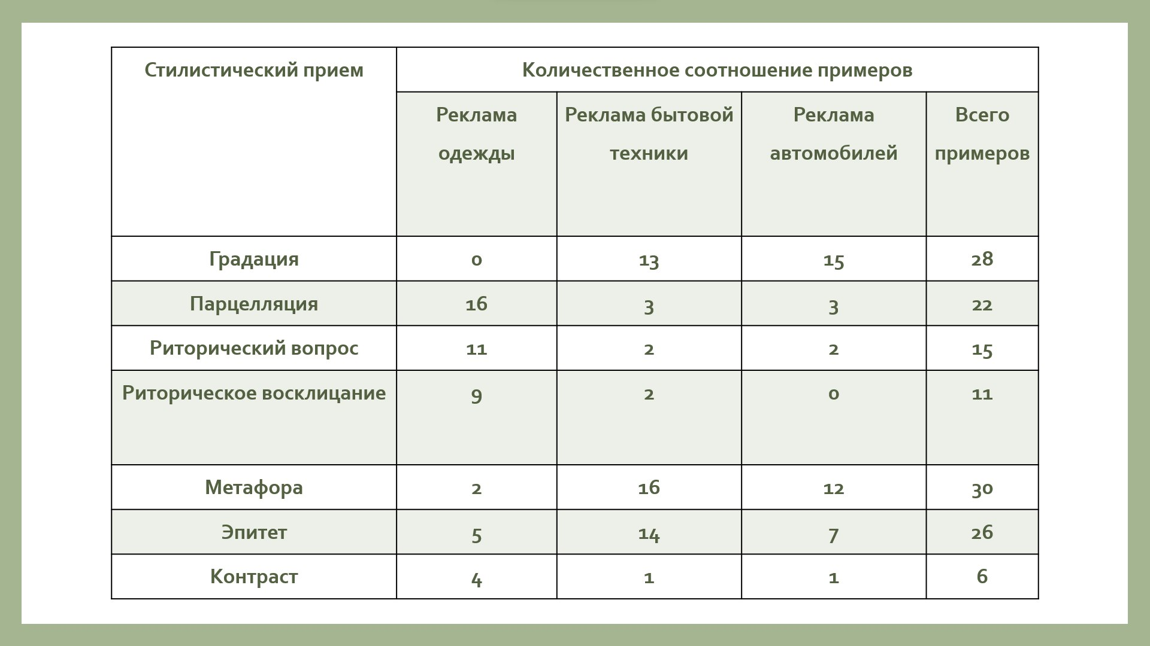

Рисунок 2
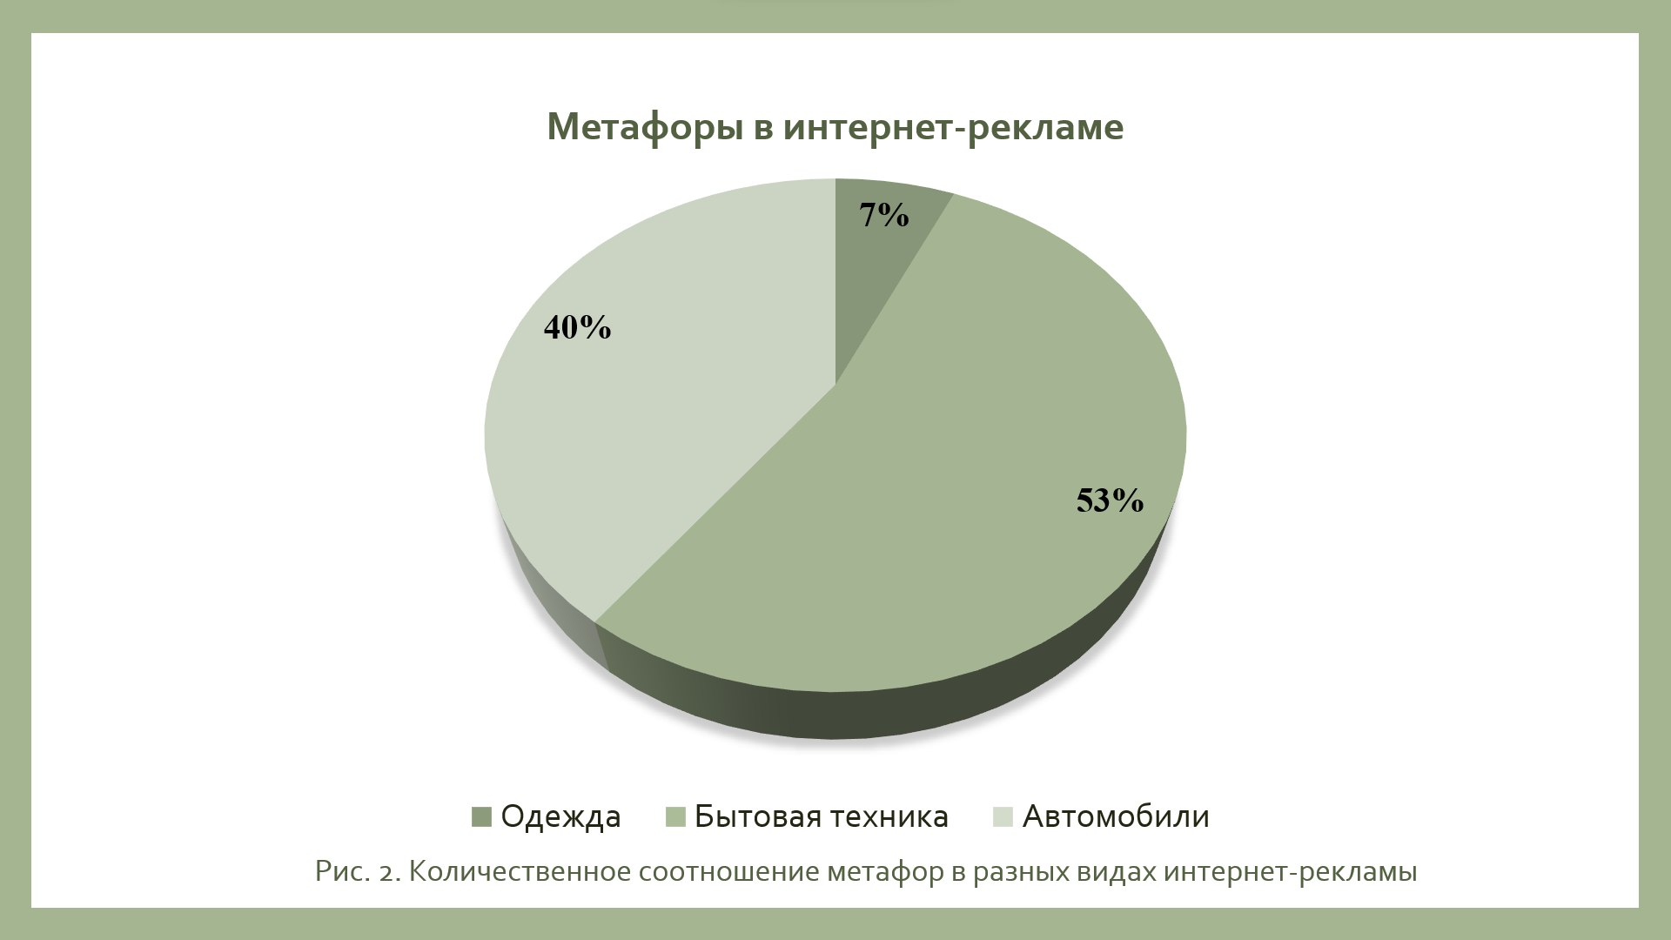

Рисунок 3
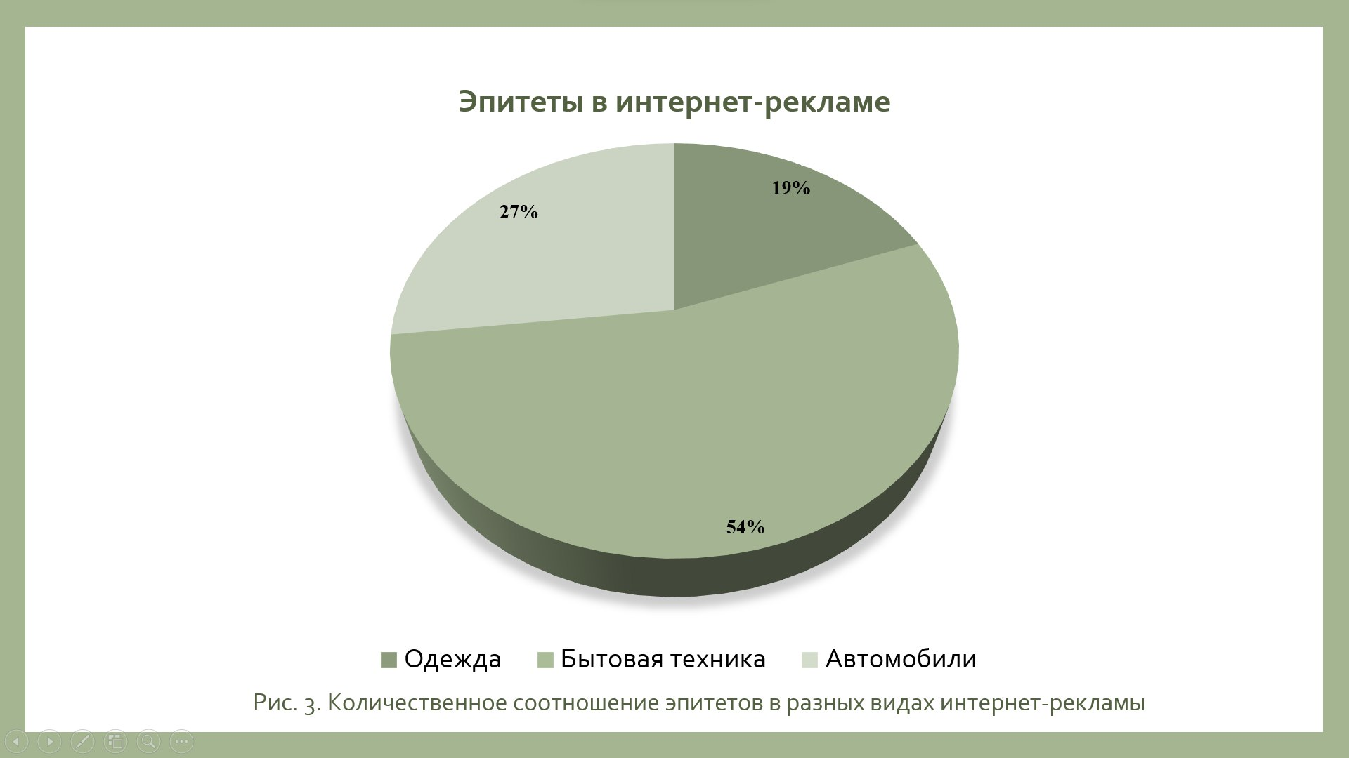

Рисунок 4
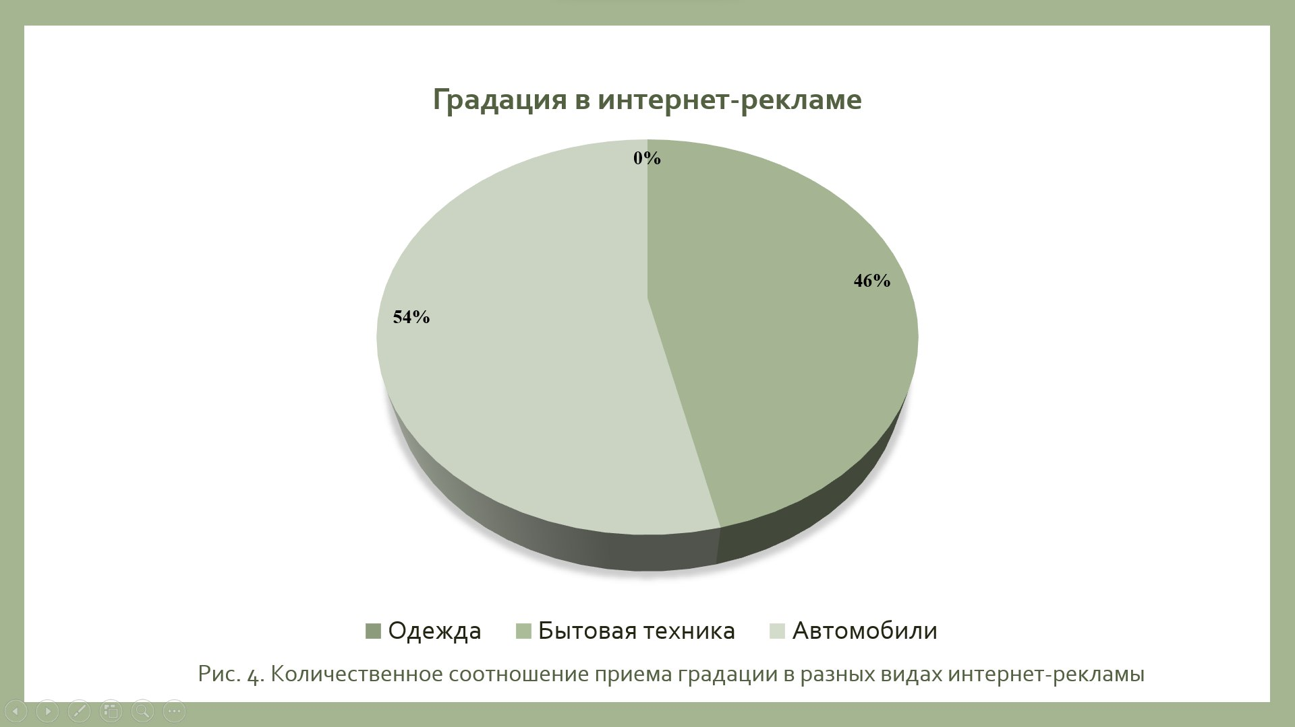

Рисунок 5
